Формирование структуры интегрального входного аналогового тракта для интеллектуального датчика вибрации

Е.С. Синютин, А.О.Беляев
Южный федеральный университет, Ростов-на-Дону
Аннотация: Разработка российской специализированной микроэлектроники на сегодняшний день является актуальной проблемой как из-за отсутствия требуемых компонентов на открытом рынке, так и по причине необходимости обеспечения импортозамещения. В настоящее время на рынке появляется все больше интеллектуальных датчиков различного типа: датчики температуры, датчики газа, датчики кислотности. Устройства на базе этих датчиков применяются в различных секторах экономики: от «умных» домов до тяжелой промышленности. На мировом рынке существуют специальные интегральные схемы (ИС) для первичной обработки сигналов, называемые интегральными входными аналоговыми трактами (AFE). Применение этих микросхем позволяет существенно сократить габаритные размеры конечной продукции, а также существенно снизить себестоимость. Интеллектуальные датчики вибрации на сегодняшний день не имеют AFE, следовательно, задача минимизации их габаритных размеров остается нерешенной. Для разработки подобной микросхемы требуется сформировать некую общую структуру AFE, подходящую для всех типов интеллектуальных датчиков вибрации.
Ключевые слова: интеллектуальный датчик, входной аналоговый тракт, микроэлектроника, датчик вибрации, пьезоэлектрический элемент, обработка сигналов

На сегодняшний день основной проблемой при разработке интеллектуальных датчиков является обеспечение надежности работы в различных условиях при минимальных габаритах конечного устройства. Добиться снижения габаритных размеров устройства можно за счет перехода на другую элементную базу (например, переход с корпусов TQFP на BGA), либо за счет разработки и производства специализированных интегральных модулей. Такие модули должны быть с одной стороны специализированными (иметь в своем составе специально разработанный аналоговый тракт под конкретный тип датчика), а с другой стороны быть достаточно универсальными для того чтобы сохранялась рентабельность их производства (микросхемы в малых сериях будут слишком дороги).
Структура любого интеллектуального датчика содержит ряд обязательных блоков, таких как: входной преобразователь, блок аналоговых фильтров, масштабный усилитель, АЦП, микроконтроллерное ядро (рис. 1).

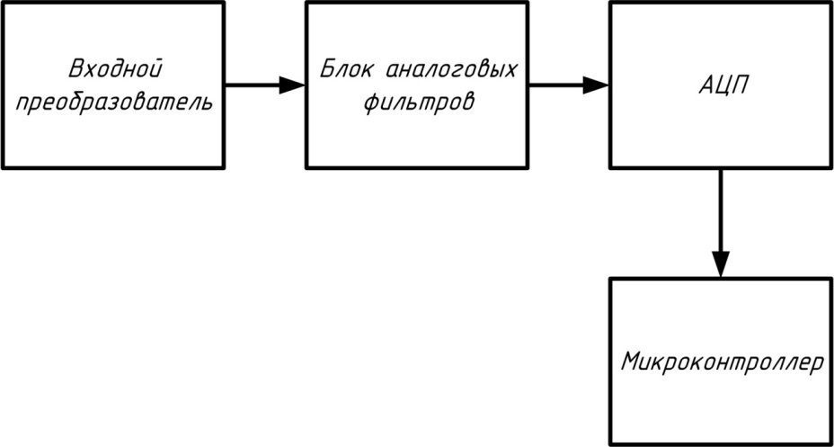
Рис. 1 - Базовая структура интеллектуального датчика

При разработке универсальной схемы интеллектуального датчика потребуется спроектировать несколько схем входных преобразователей, таким образом, обеспечив возможность подключения нескольких видов чувствительных элементов. Блок аналоговой фильтрации имеет достаточно универсальную структуру, фактически разработчику потребуется лишь обеспечить возможность смены коэффициентов фильтров. Расчет параметров аналого-цифрового преобразователя производится на этапе проектирования датчика [1], для разработки универсальной схемы можно применить запас по разрядности и частоте, что обеспечит гибкость структуры датчика.
Базовая структура интеллектуального датчика должна так же включать в себя дополнительный измерительный преобразователь или меру для реализации функции метрологического самоконтроля, согласно (ГОСТ 8.825-2013 Датчики интеллектуальные и системы измерительные интеллектуальные) [2]. Например, для пьезоэлектрического датчика виброскорости в качестве дополнительного измерительного преобразователя может быть использован микромеханический (MEMS) акселерометр. Показания акселерометра могут учитываться вычислительным ядром системы постоянно (как один из вариантов информационной избыточности), или периодически (для проверки работоспособности датчика). В зависимости от показаний дополнительного измерительного преобразователя вычислительное ядро системы должно иметь возможность корректировать параметры обработки сигнала основного тракта. Корректировка может выполняться в программном коде встроенного программного обеспечения вычислительного ядра, либо, при наличии в схеме элементов с изменяемыми номиналами, вычислительное ядро может корректировать параметры усиления и фильтрации. Структура интеллектуального датчика с дополнительными связями представлена на рис. 2.
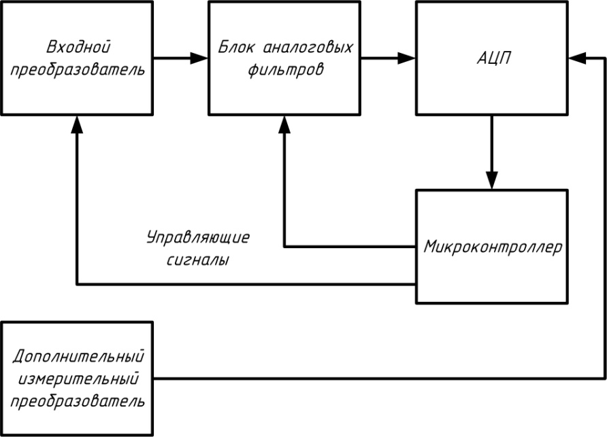
Рис. 2 - Дополненная структура интеллектуального датчика
Решая задачу минимизации габаритных размеров интеллектуального датчика, необходимо рассматривать каждый блок структуры датчика для оценки возможности интеграции блоков в единой ИС. На рынке микроэлектроники в настоящее время присутствует ряд аналоговых входных трактов (AFE) в интегральном исполнении. В частности, микросхема ADS1293 фирмы Texas Instruments представляет собой аналоговый входной тракт и АЦП в одном корпусе и применяется для построения кардиорегистраторов [3,4]. Таким образом, структура устройства сокращается до двух элементов - интегрального входного аналогового тракта и вычислительного ядра. Для применения в интеллектуальных датчиках так же существуют интегральные исполнения аналоговых входных трактов.
В 2011 году Texas Instruments представила интегральный аналоговый входной тракт для датчиков температуры и давления - LMP90100. Данная ИС имеет несколько отличительных черт, присущих только универсальным аналоговым трактам:
- гибкая система коммутирования входов;
- изменяемые коэффициенты усиления масштабных усилителей;
- индивидуальные коэффициенты усиления для каждого канала;
- калибровка измерительного тракта;

Кроме того, в данной ИС присутствует постоянная аппаратная коррекция коэффициентов смещения и усиления без прерывания основной функции [9]. Это фактически является одной из функций интеллектуальных датчиков - автоматической коррекцией погрешности, появившейся в результате воздействия влияющих величин или старения компонентов (ГОСТ 8.825-2013 Датчики интеллектуальные и системы измерительные интеллектуальные). В качестве выходного канала данная ИС имеет порт SPI, что также согласуется с определением интеллектуального датчика [5]. К подобным разработкам можно отнести продукты Texas Instruments для применения в интеллектуальных датчиках газов, pH-уровня, уровня жидкости [10 - 12,18,22]. Данные ИС могут быть использованы в качестве способа минимизации габаритных размеров интеллектуальных датчиков и даже для повышения надежности, за счет снижения общего количества точек монтажа. Однако, ряд применений не охватывается существующими продуктами, в частности измерение вибрации.
Интеллектуальный датчик вибрации имеет структуру, схожую с базовой (рис.1), однако принципиальная схема входного преобразователя имеет принципиальные отличия. В случае применения пьезокерамической пластины в качестве чувствительного элемента, возникает необходимость применения либо прецизионных и термостабильных конденсаторов (если использовать схему зарядового насоса), либо резисторов большого номинала (20-30 МОм) при использовании усилителя холостого хода [16,23,24]. Для обработки сигнала микромеханического акселерометра потребуется преобразователь емкость-напряжение, интегральные микромеханические акселерометры уже имеют такие преобразователи на кристалле.
Для реализации функции метрологического самоконтроля или информационной избыточности потребуется иметь более одного чувствительного элемента в корпусе интеллектуального датчика [6]. Корректировка температурного хода пьезокерамического чувствительного элемента в реальном времени математически не является сложной задачей и решается с помощью сплайна [7,21]. Однако, своевременное получение температуры керамической пластины является технологически сложной задачей, так как термодатчик нельзя расположить на самой пластине (это приведет к существенным изменениям в характеристике пластины), располагая термодатчик рядом с пластиной, необходимо учитывать инерционность изменения температуры [25]. Инерционность зависит и от массы корпуса интеллектуального датчика и от размеров чувствительного элемента. Это приводит к погрешностям при температурной коррекции (запаздывание или опережение коррекции). Минимизация габаритных размеров интеллектуального датчика существенно улучшает реакцию корректирующего алгоритма, так как все элементы датчика располагаются ближе друг к другу и градиент температуры становится менее выраженным. Перепад температуры между внешней средой и внутренней средой датчика также можно использовать для запаса энергии во встроенном ионисторе или суперконденсаторе [26].
Блок фильтрации интеллектуального датчика вибрации формирует рабочую полосу частот согласно требованиям ТЗ или ГОСТ. Так, например, при разработке датчиков вибрации роторных машин применяют рабочую полосу частот 10Гц - 1 кГц, но в случае применения датчиков вибрации на гидроагрегатах нижняя граница полосы частот снижается до 2 Гц. При разработке универсального входного аналогового тракта следует учитывать гибкость границ формируемой полосы частот. Это требование может быть выполнено с помощью фильтров с изменяемыми коэффициентами или с помощью коммутирования набора фильтров в зависимости от требуемой полосы частот (рис. 3).

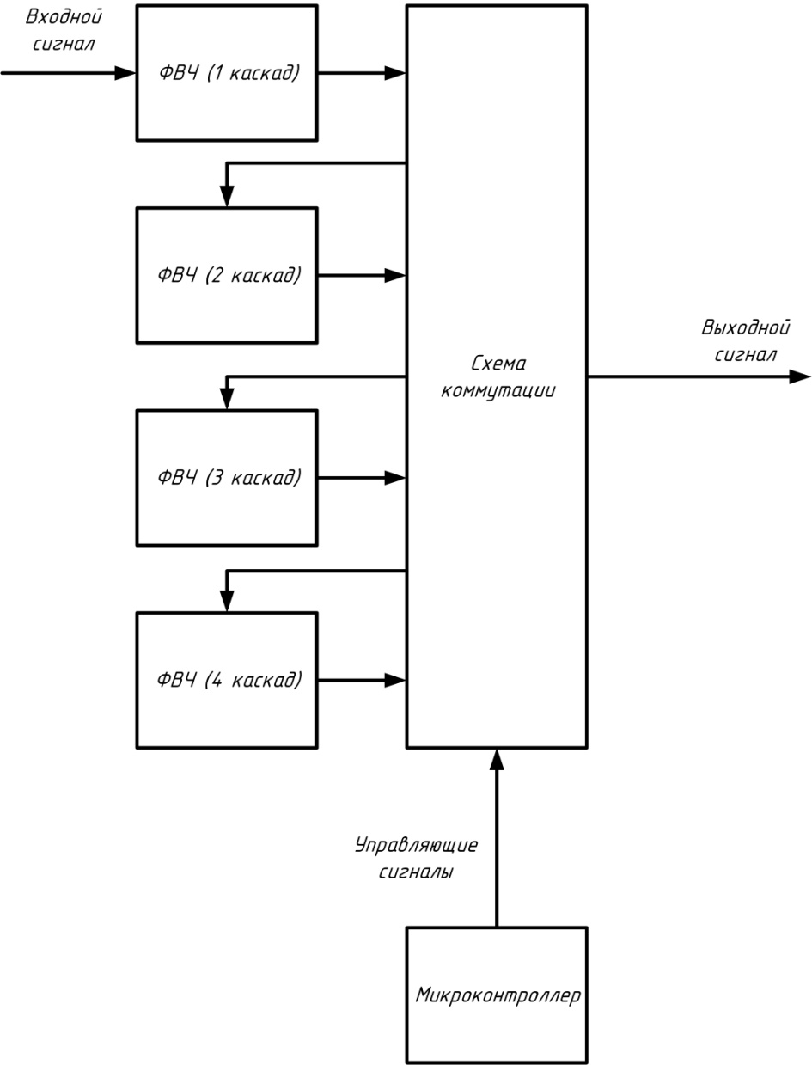
Рис. 3 - Структура многокаскадного настраиваемого ФВЧ
Требуемая разрядность АЦП для интеллектуального датчика вибрации так же зависит от конкретного применения, при разработке универсального входного аналогового тракта потребуется провести расчеты для нескольких самых сложных задач, чтобы выбрать АЦП с некоторым запасом по разрешающей способности [13]. Так, например, для датчика виброскорости применяемого на роторном оборудовании диапазон составляет 0.3-12 мм/c. Если требуется значение точности на уровне 1%, то получим [14]:

$ΔV=\frac{0\text{.}3}{\text{100}}=0\text{.}\text{003}$ (1)
Тогда максимальное количество квантов составит:
$N=\frac{V_{\text{max}}}{ΔV}=\frac{\text{12}}{0\text{.}\text{003}}=\text{4000}$ (2)
Разрядность АЦП можно определить по формуле:

$N_{\text{АЦП}}={\text{log}}_{2}N={\text{log}}_{2}\text{4000}=\text{11}\text{.}\text{966}$ (3)
Округлив, получим 12 разрядов, однако следует отметить, что в реальности минимальная разрядность будет равна 13 с учетом знакового разряда [15,17]. При такой разрядности точность измерения виброскорости будет обеспечиваться на всем диапазоне. Такую точность измерения виброскорости на сегодняшний день трудно доказать при испытаниях из-за того, что оборудование в организациях занимающихся метрологией и стандартизацией не может обеспечить требуемой точности эталонных датчиков (здесь уже требуются лазерные измерители вибрации). Во всех имеющихся на рынке интегральных входных аналоговых трактах применяется АЦП с разрядностью не менее 24 бит, но следует учитывать что все АЦП такой разрядности обеспечивают достаточно медленную частоту опроса [17,19]. Интегральный входной аналоговый тракт ADS1293 имеет достаточно высокую скорость оцифровки, так как применяется в кардиорегистраторах. Однако, при повышении частоты опроса резко возрастает СКЗ шума: с 0.95 мкВ при частоте опроса 100 Гц до 4.74 мкВ при частоте опроса 3.2 кГц. Резкое повышение шума не позволяет говорить об эффективных 24 битах АЦП. При рассмотрении других AFE можно отметить, что частота дискретизации АЦП не превышает 300 Гц. В интеллектуальных датчиках вибрации потребуется АЦП с частотой дискретизации не менее 4-8 кГц [14].
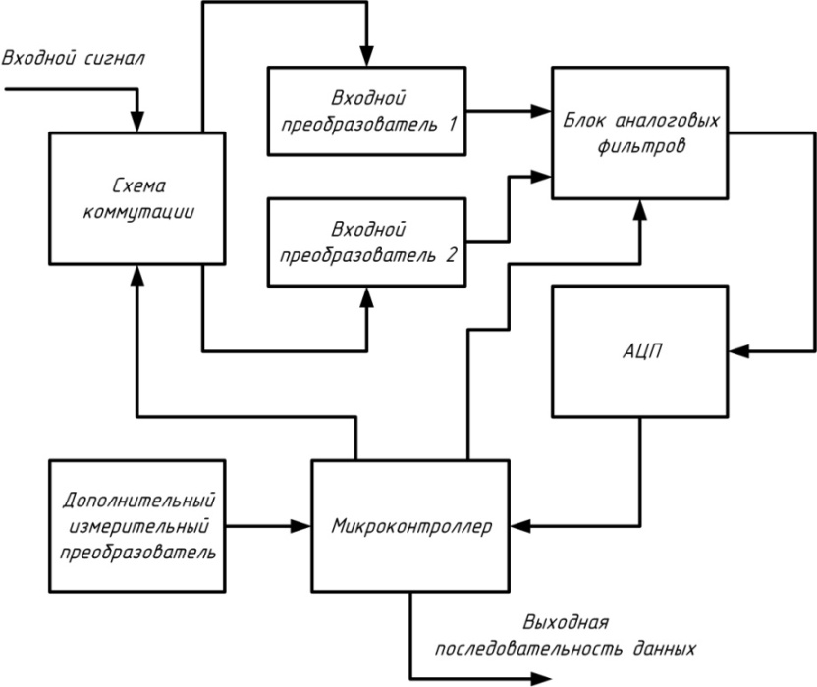
Рис. 4 - Обобщенная структура интегрального входного аналогового тракта

Основываясь на базовой структуре интеллектуального датчика, можно сформировать структуру интегрального входного аналогового тракта для измерителей вибрации (рис. 4), используя в качестве примера внутреннюю структуру ИС Texas Instruments и дополнив ее блоками специфичными для интеллектуальных датчиков вибрации. Микроконтроллер в данной структуре служит для организации съема данных, коммутирования внутренних схем и формирования выходной последовательности. В качестве дополнительного измерительного преобразователя используется микромеханический акселерометр, что обеспечивает работу функции метрологического самоконтроля и информационной избыточности. Наличие входных преобразователей различного типа позволяет расширить функционал интегрального входного аналогового тракта и обеспечить требуемую универсальность ИС.
При разработке интеллектуального датчика вибрации (виброускорения, виброскорости, виброперемещения) часто ставится задача минимизации габаритных размеров датчика для установки в труднодоступных местах. При этом требования к надежности остаются на прежнем уровне. Применение интеллектуальных датчиков вибрации позволяет экономить значительные средства на антивибрационных кабелях, дополнительных усилителях и т.п. Фактически интеллектуальный датчик нуждается лишь в подводке питания (при наличии беспроводного канала связи). Решить задачу минимизации габаритных размеров можно с помощью специализированных ИС - интегральных входных аналоговых трактов (AFE). На рынке ИС на сегодняшний день представлены AFE только для съема и обработки медленных сигналов (температура, давление и т.п.). Следовательно, разработка технологии производства ИС подобного типа является перспективной задачей. Отсутствие подобных ИС у иностранных производителей микроэлектроники также гарантирует конкуретноспособность отечественной разработки, а замена иностранных компонентов отечественной ИС - позволяет решить задачу импортозамещения в области микроэлектроники.
Результаты исследований, изложенные в данной статье, получены при финансовой поддержке Минобрнауки РФ в рамках реализации проекта «Создание высокотехнологичного производства для изготовления комплексных реконфигурируемых систем высокоточного позиционирования объектов на основе спутниковых систем навигации, локальных сетей лазерных и СВЧ маяков и МЭМС технологии» по постановлению правительства №218 от 09.04.2010 г. Исследования проводились в ФГАОУ ВО ЮФУ.
Литература
- Нестеров В.Н. Системная технология проектирования интеллектуальных датчиков. // Вестник Самарского государственного технического университета. Серия: Технические науки. Издательство: Самарский государственный технический университет (Самара). Номер 33. 2005 г. с. 244-247.
- Марченко И.О. Система проектирования многофункциональных реконфигурируемых интеллектуальных датчиков в учебном процессе. // Инженерный вестник Дона, 2014, №4. URL: ivdon.ru/ru/magazine/archive/n4y2013/1916.
- Синютин Е.С. Сравнительное исследование новых решений входных каскадов электрофизиологических мониторов. // Ползуновский вестник. 2013. №2 - с. 124-128.
- ADS1293. Low-power, 3-channel 24-bit Analog Front End for Biopotential Measurements // Datasheet 2012, Texas Instruments Inc. - 76 p.
- IEEE (1997). IEEE Std 1451.2, Standard for a smart transducer interface for sensors and actuators – transducer to microprocessor communication protocols and transducer electronic data sheet (TEDS) formats, IEEE, New Jersey, USA. - 86 p.
- Шаблицкий А. Ю., Доля В. К. Метрологический самоконтроль в интеллектуальном акустическом пьезоэлектрическом датчике // Известия высших учебных заведений. Поволжский регион. Технические науки Издательство: Пензенский государственный университет (Пенза) 2012 с. 36-45.
- Цепа А.П. Интеллектуальные датчики физических величин. Алгоритмы компенсации температурных погрешностей. // Известия Южного федерального университета. Технические науки. Издательство: Технологический институт Федерального государственного образовательного учреждения высшего профессионального образования "Южный федеральный университет" в г. Таганроге (Таганрог) 2008. с. 184-190.
- LMP90100 and LMP9009x Sensor AFE System: Multichannel, Low-Power, 24-, bit sensor AFE with true continuous background calibration // SNAS510R, 2011, Texas Instruments Inc. - 66 p.
- AN-2180 LMP90100 True continuous background calibration // Application report 2013, Texas Instruments Inc. - 7 p.
- LMP91000 Sensor AFE Potentiostat for low-power chemical sensing applications // Datasheet 2011, Texas Instruments Inc. - 24 p.
- TDC1000-Q1 Ultrasonic Sensing Analog Front End for Level and Concentration Sensing // Datasheet 2014, Texas Instruments Inc. - 51 p.
- LMP91050 Configurable AFE for Nondispersive Infrared (NDIR) Sensing Applications // Datasheet - 23 p.
- Интеллектуальные сенсорные системы. Под ред. Дж. К.М. Мейджера. // Москва: Техносфера, 2011.- 464 с.
- Новейшие датчики. Джексон Р.Г.// Москва:Техносфера, 2007. – 384 с.
- Аналого-цифровое преобразование. Под ред. У. Кестера.// Москва: Техносфера, 2007 – 1016 с.
- Шарапов В.Н., Мусиенко М.П., Шарапова Е.В. Пьезоэлектрические датчики. //Москва: Техносфера, 2006. – 632 с.
- Микросхемы АЦП и ЦАП // Москва: ИД «Додэка-21», 2005 – 432 с.
- Sensor AFE review (rev.A) // brochure 2012, Texas Instruments Inc. - 7 p.
- Precision data converter guide // Selection guide 2012, Texas Instruments Inc. - 7 p.
- Op-Amp applications. Walter G. Jung editor. // 2002, Analog Devices Inc. - 1200 p.
- TDN:Temperature Drift Nonlinearity – A new dual-FET Specification // Analog dialogue, Vol.6, No.1, pp.13-14.
- LMP91050 Evaluation board with sensor AFE software User’s guide// 2012, Texas Instruments Inc. - 17 p.
- Преобразователи пьезоэлектрических датчиков. Владимир Янчич // 2010, LAP Lambert Publishing. - 144 c.
- Пьезоэлектрические резонаторы: Справочник. Под ред. П. Е. Кандыбы и П. Г. Позднякова // Москва: Радио и связь, 1992 г., 392 с.
- Temperature measurement. Michalski, L.,Eckerdorf, L. and McGhee, J. (1991) // John Wiley & Sons, Ltd, Chichester. - 514 p.
- Синютин Е.С. Новые интегральные решения для разработки сборщиков энергии из окружающей среды. // Инженерный вестник Дона, 2014, №4. URL: ivdon.ru/uploads/article/pdf/IVD_79_Sinyutin.pdf_e8c1c28197.pdf.
References
- Nesterov V.N. Vestnik Samarskogo gosudarstvennogo techniceskogo universiteta. Publisher: Samara State Technical University (Samara). №33, 2005, pp. 244-247.
- Marchenko I.O. Inženernyj vestnik Dona (Rus), 2014, №4. URL: ivdon.ru/ru/magazine/archive/n4y2013/1916.
- Sinyutin E.S. Polzunovsky Vestnik. 2013. №2. pp. 124-128.
- ADS1293. Low-power, 3-channel 24-bit Analog Front End for Biopotential Measurements. Datasheet 2012, Texas Instruments Inc. 76 p.
- IEEE (1997). IEEE STD 1451.2, Standard for a smart transducer interface for sensors and actuators – transducer to microprocessor communication protocols and transducer electronic data sheet (TEDS) formats, IEEE, New Jersey, USA. 86 p.
- Shablickiy A.U., Dolya V.K. Izveatiya vishyh uchebnyh zavedeniy. Povolzhskiy region. Technicheskie nauky. Penza State University (Penza) 2012. pp. 36-45.
- Cepa A.P. Izvestiya Uzhnogo federalnogo universiteta. Technicheskie nauky. Technologichesky institute Yuzhnogo federalnogo universiteta, Taganrog, 2008. pp. 184-190.
- LMP90100 and LMP9009x Sensor AFE System: Multichannel, Low-Power, 24, bit sensor AFE with true continuous background calibration. SNAS510R, 2011, Texas Instruments Inc. 66 p.
- AN-2180 LMP90100 True continuous background calibration. Application report 2013, Texas Instruments Inc. 7 p.
- LMP91000 Sensor AFE Potentiostat for low-power chemical sensing applications. Datasheet 2011, Texas Instruments Inc. 24 p.
- TDC1000-Q1 Ultrasonic Sensing Analog Front End for Level and Concentration Sensing. Datasheet 2014, Texas Instruments Inc. 51 p.
- LMP91050 Configurable AFE for Nondispersive Infrared (NDIR) Sensing Applications. Datasheet 23 p.
13. Intellektualnie sensornie systemi [Intellectual sensoring systems]. Pod. red. J.K.M. Magor. Moscow: Technosphere, 2011. 464 p.
14.Noveishie sensory [New sensors]. Jackson R.G. Moscow: Technosphere, 2007. 384.p.
15. Analogotsifrovoe preobrazovanie [Analog to digital conversion]. Pod. red. U.Kester. Moscow: Technosphere, 2007. 1016 p.
- Pezoelektricheskie datchiky [Piezoelectrical sensors]. Sharapov V.N., Musienko M.P.,Sharapova E.V. Moscow:Technosphere, 2006. 632 p.
- Mikroshemy ACP I CAP [ADC and DAC ICs]. Moscow ID "Dodeka-21", 2005. 432 p.
- Sensor AFE reviews (rev.A). brochure 2012, Texas Instruments Inc. 7 p.
- Precision data converter guide. Selection guide 2012, Texas Instruments Inc. 7 p.
- Op-Amp applications. Walter G. Jung editor. 2002, Analog Devices Inc. 1200 p.
- TDN: Temperature Drift Nonlinearity. A new dual-FET Specification. Analog dialogue, Vol.6, No.1, pp.13-14.
- LMP91050 Evaluation board with sensor AFE software User’s guide. 2012, Texas Instruments Inc. 17 p.
- Preobrazovately piezoelektricheskih datchikov [Piezoelectrical sensors transducers]. Vladimir Yanchich. 2010, LAP Lambert Publishing. 144p.
- Piezoelektricheskie rezonatory. Spravochnik [Piezoelectrical resonators]. Pod.red. P.E.Kandyba and Pozdnyakov P.G. Moscow: Radio i svyaz, 1992. 392 p.
- Temperature measurement. Michalski, L.,Eckerdorf, L. and McGhee, J. (1991). John Wiley & Sons, Ltd, Chichester. 514 p.
- Sinyutin E.S. Inženernyj vestnik Dona (Rus), 2014, №4. URL: ivdon.ru/uploads/article/pdf/IVD_79_Sinyutin.

